SCHREIBBEWERB

Name der Schülerin/des Schülers: Caroline Höbarth
Alter: 14
Schule: NMS
Klasse: 4.HS
Ort: 3921 Langschlag

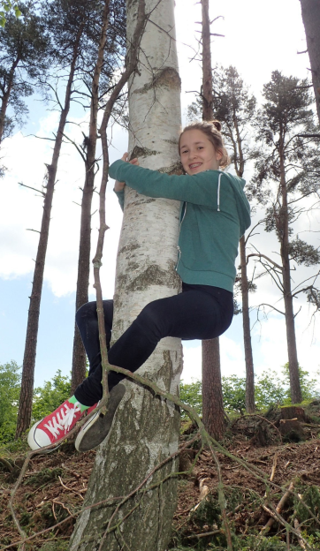
Foto: „Ich liebe die Bäume“ – Yvonne Wiesmayer, NMS Langschlag
Der Wald der besiegten Bäume
Rachel van Kooij

Der Wald war eigentlich nur ein abgetrenntes Waldstück, das hinter dem Haus der Spinnerten begann und sich zwischen der Nebenstraße zum Dorf im Norden, den Maisfeldern im Westen und der aufgelassenen Bahnstrecke im Süden erstreckte.
Für den Tourismusverein war dieser Wald bedeutungslos. Kein einziger Wackelstein, keine Ruine, nicht einmal Reste einer Ruine, keine Schlucht, kein Wasserfall, keine Höhle, kein Römerweg. Ein Wald ohne Hinweisschilder und Wanderwege. Eine Ansammlung von Bäumen, die vielleicht nur noch da waren, weil sie niemandem sonderlich im Weg herumstanden.
Trotzdem hatte dieses Waldstück etwas Seltsames an sich. Irgendjemand hatte so ziemlich jeden großen Baum mit einer Farbmarkierung versehen, entweder zwei Streifen in rot und grün oder einem blauen Kreis mit einem gelben Punkt.
Markierungen, die überhaupt keinen Sinn ergaben. Manchmal standen fünf Bäume mit Streifen auf einem Fleck zusammen, sodass man nicht klug daraus wurde, in welcher Richtung man weiterwandern sollte. Dann wieder konnte man eine Reihe von blau-gelb markierten Stämmen sehen, die genau so plötzlich aufhörte, wie sie angefangen hatte.
Der Herbst war zu Ende und die Schüler wollten eine Frühlingswanderung in den Wald machen. Yvonne zog sich ihre Schuhe an, packte ihren schweren Rucksack und ging gleich danach zu ihren Freundinnen. Sie hörte dabei eigenartige Gerüchte über den Wald. Einige erzählten, dass viele Tiere dort gesehen wurden, die eigentlich sonst noch nie jemand gesehen hatte. Da Yvonne Tiere liebt, freute sie sich noch mehr darauf. Einige Minuten später war es endlich so weit. Die ganze Schule spazierte los Richtung Wald. Die Sonne schien und der frische Frühlingswind wehte durch Yvonnes lange Haare. Es wurde mit der Zeit in der Sonne sehr heiß und Yvonne zog ihre rote Jacke aus. Als sie endlich auf einen Güterweg kamen, war der Wald nicht mehr weit entfernt. Am Waldrand konnte man ein Schild sehen, auf dem stand: „Das Fahren mit Fahrzeugen ist verboten!“ Yvonne ging hinter den Schülern ihrer Klasse und spürte, als sie den Wald betrat, das Wehen des Windes nicht mehr. Sie konnte nur die Menschen um sie herum reden hören. Yvonne hielt Ausschau nach irgendwelchen unbekannten Tieren, doch es war keines in Sicht. Mitten im Wald machten die Kinder eine Pause und setzten sich irgendwo auf den Waldboden. Alle aßen ihre Jause bis auf Yvonne, sie hielt immer noch Ausschau nach Tieren. Sie hatte überhaupt keinen Appetit und deswegen durchsuchte sie die Gegend. Dabei bemerkte sie zum ersten Mal diese Bäume, die mit roten, grünen oder anderen Farben markiert waren. Yvonne kletterte auf einen umgefallenen Baum, der mit einem blauen Kreis und einem gelben Punkt versehen war. Sie stolperte fast über einen Ast, doch sie konnte noch rechtzeitig ihr Gleichgewicht halten. Yvonne war schon so weit von ihrer Klasse entfernt, dass sie nur mehr leise Stimmen hörte. Doch sie wollte nicht umdrehen, sondern lief einfach weiter und weiter und immer tiefer in den Wald, der ihr plötzlich unheimlich still vorkam. Yvonne konnte nicht einmal Vögel zwitschern hören. Es war ganz ruhig bis auf ihre Schritte, die sie machte. Plötzlich spürte sie etwas auf ihrer rechten Hand. Sie drehte sich um, doch es waren nur Bäume zu sehen. Gleich darauf bekam Yvonne weiche Knie und wollte zurück, doch sie wusste den Weg nicht mehr. Sie schrie: „Ist da jemand?“, doch es kam keine Antwort. Sie drehte sich ein paar Mal im Kreis und plötzlich sah sie einen Baum, der sich leicht bewegte. Yvonne dachte zuerst, dass sie sich das nur einbildete, doch als der Baum immer näherkam, bewegten sich die anderen Bäume auch. Sie drehte sich um, da stand ein Gigant mit roter Markierung vor ihrer Nase und sie blieb starr stehen. Irgendetwas fasste sie an ihrem Fuß und sie fiel mit ihre Knie. Yvonne versuchte, obwohl ihre Füße wehtaten, aufzustehen und lief davon. Sie blickte sich kurz um und sah im Augenwinkel, wie die Bäume immer größer wurden. Nach einigen Minuten war sie kraftlos. Ihre Beine schmerzten so sehr, dass sie sich kurz hinsetzen musste. Dabei spürte sie, dass sie beobachtet wurde. Eine Frau mit einer Axt versteckte sich hinter einer Fichte. Doch Yvonne stand auf und lief weiter. Langsam drehte sie sich um. Sie sah die Spinnerte, die am Waldrand lebte. Die Spinnerte fragte Yvonne, was sie hier in diesem Wald mache und warnte sie, dass die Bäume, die markiert waren, wütend wurden, wenn man sich ihnen näherte. Keiner konnte die Bäume bis jetzt besiegen, doch Yvonne wollte es versuchen. Sie näherte sich einem grün markierten Baum und er fing an zu wachsen. Bevor der sie aber berühren konnte, lief sie hinter einen anderen Riesen, der ebenfalls grün markiert war. Doch dieser Baum fing an heftig seine Äste zu bewegen. Die Spinnerte warf dem Mädchen ihre Axt zu. Yvonne hielt sie fest in der Hand und schlug heftig auf einen der Stämme ein. Sie versuchte ihn zu zerhacken, doch sie war zu schwach. Plötzlich gerieten alle Bäume außer Kontrolle. Sie stürmten aufeinander los, es krachte fürchterlich und alle Giganten stürzten mit Getöse zu Boden.
Yvonne freute sich riesig, dass sie die Bäume besiegt hatte und die Spinnerte lud sie zum Dank auf einen Heidelbeersaft ein.

